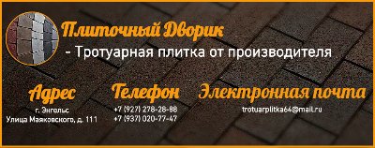 | Наименование и размер.  ВЕС КВ.М. | Кол-во  В 1кв.м | Серый | Красный |  | Коричне  вый |  | Желтый/  Оранжевый
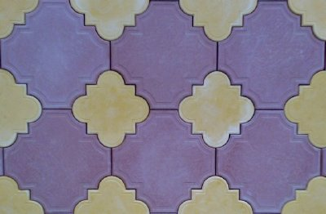 | Клевер с рисунком  Клевер  298х298х45мм  220х220х45мм вес 1кв.м 90 кг. | 24ШТ.  12Б+12М | 470руб. | 490руб. |  | 500руб |  | 530руб
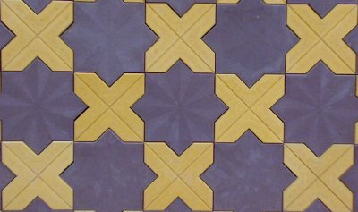 | Гвоздика  295х295х45мм  240х240х45ммвес1кв.м.90кг. | 20ШТ.  10+10 | 470руб. | 490руб. |  | 500руб |  | 530руб
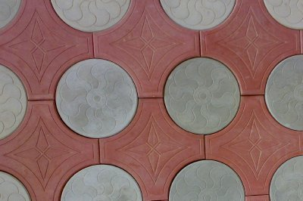 | Круг-крест  325х325х45мм  245х245х45ммвес1кв.м.85кг. | 19ШТ.  8,5+8,5 | 460руб. | 480руб. |  | 490руб |  | 520руб
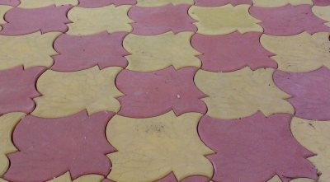 | Клён  205х205х45ммвес1кг.м.85кг. | 21ШТ. | 460руб. | 480руб. |  | 490руб |  | 510руб
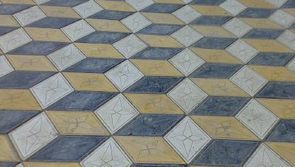 | Ромбик  330х190х50ммвес1кг.м.95кг. | 30шт. | 500руб. | 520руб. |  | 550руб |  | 560руб
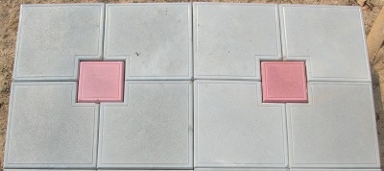 | Универсал  255х255х45мм  100х100х45ммвес1кг.м.85кг. | 18ШТ. | 450руб. | 470руб. |  | 480руб |  | 510руб
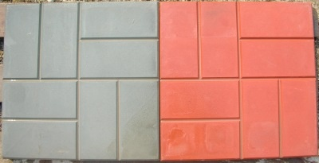 | 8 Кирпичей  400х400х50ммвес1кг.м.95кг. | 6ШТ. | 470руб. | 480руб. |  | 500руб |  | 520руб
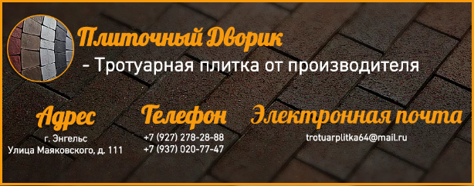 |  | Серый | Красный | Оранжевый |  | Коричневый |  | Желтый
 |  | 350РУБ | 380РУБ | 420руб. |  | 400руб |  | 420руб
 |  | 350РУБ | 380РУБ | 420руб. |  | 400руб |  | 420руб
 |  | 350РУБ | 380РУБ | 420руб. |  | 400руб |  | 420руб
 |  | 350РУБ | 380РУБ | 420руб. |  | 400руб |  | 420руб
 |  | 350РУБ. | 380РУБ | 420руб. |  | 400руб |  | 420руб
 |  | 350РУБ. | 380руб. | 420руб. |  | 400руб |  | 420руб
 |  | 350РУБ. | 380руб. | 420руб. |  | 400руб |  | 420руб
 |  | Серый | Красный | Оранжевый |  | Коричневый |  | Желтый
 |  | 500 руб. | 500 руб. | 600руб. |  | 580руб |  | 620руб
 |  | 500 руб. | 550руб. | 600руб. |  | 580руб |  | 620руб
 |  | 500 руб. | 550руб. | 600руб. |  | 580руб |  | 620руб
 |  | 500 руб. | 550руб. | 600руб. |  | 580руб |  | 620руб
 |  | 500 руб. | 550руб. | 600руб. |  | 580руб |  | 620руб
 |  | 500 руб. | 550руб. | 600руб. |  | 580руб |  | 620руб
 |  | 500 руб. | 550руб. | 600руб. |  | 580руб |  | 620руб
 |  | Серый | Красный | Оранжевый |  | Коричневый |  | Желтый
 |  | 500руб. | 540руб. | 560руб. |  | 580руб |  | 600руб
 |  | 380руб. | 460руб. | 490руб. |  | 500руб |  | 530руб
 |  | 300руб. | 450руб. | 480руб. |  | 490руб. |  | 520руб
Камень облицовочный колотый 14шт кв.м  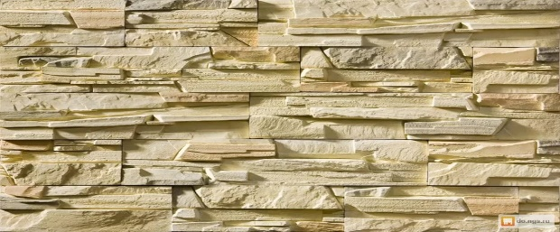 |  | 350руб. | 445руб. | 480руб. |  | 490руб. |  | 510руб
 |  | 490руб. | 490руб. | 500руб. |  | 520руб. |  | 560руб
Пенек:
Цена: Серый 80руб.
Цена: Цветной 130руб.

Бетонная лапа:
Цена: Серый 80руб.
Цена: Цветной 130руб.
 |  | Медуза |  |  | 200 серый |  | 250 красный
 |  | Узкий козырек |  |  | 100 серый |  | 150 красный
 |  | Широкий козырек |  |  | 130 серый |  | 180 красный
 |  | Шар на забор |  |  | 300 серый |  | 350 красный
 | Наименование и размер. | Серый | Красный | Коричне  вый |  | Желтый |  | Оранжевый
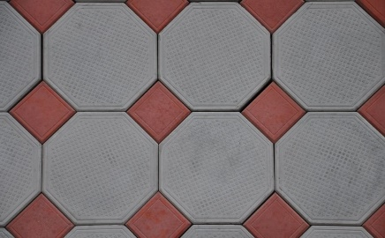 | Восьмигранник  285х285х40мм 12 шт.кв.м.  Вес кв.м.90кг | 470 руб. | 490руб. | 500руб. |  | 530руб |  | 530руб
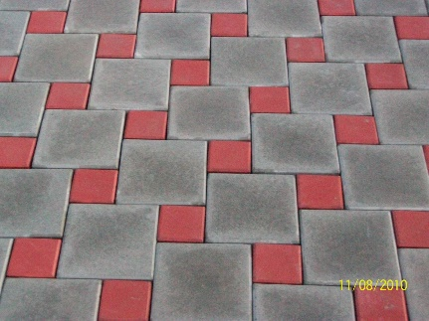 | Элита  200х200х45мм  Кубики  100х100х45мм  20ШТ.кв.м.  Вес кв.м. 85кг | 460руб. | 490руб. | 500руб. |  | 530руб |  | 540руб
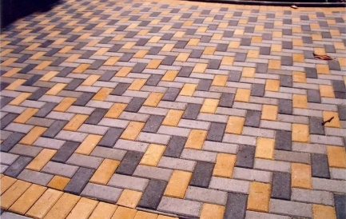 | Брусчатка  100х200х60мм  50ШТ.кв.м.  Вес кв.м. 95кг | 500руб. | 530руб. | 550руб. |  | 580руб |  | 580руб
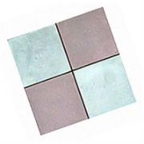 | Шагрень  500х500х60мм  Косичка  500х500х60мм  4ШТ.кв.м.  Вес кв.м.95кг | 490руб. | 520руб. | 540руб. |  | 540руб |  | 540руб
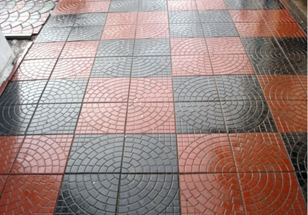 | Паутинка  350х350х45мм  8шт.кв.м.  Вес кв.м.85кг | 460руб. | 480руб. | 500руб. |  | 500руб |  | 500руб
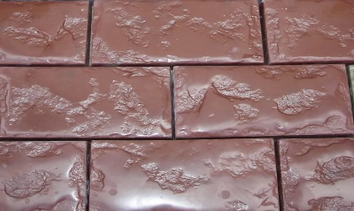 | Брусчатка мостовая  150х250х55мм  18ШТ.кв.м.  Вес кв.м.95кг | 500руб. | 550руб. | 580руб. |  | 600руб |  | 600руб
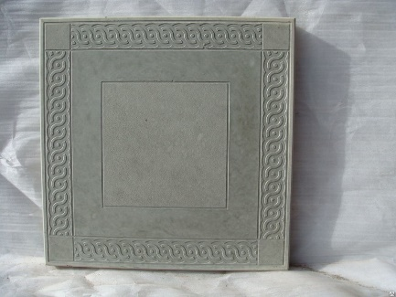 | Косичка  400х400х50мм  6шт в кв.м.  Вес кв.м.90кг | 470руб. | 490руб. | 520руб. |  | 550руб |  | 550руб.
 | Наименование и размер. | Серый | Красный | Коричне  вый |  | Желтый |  | Оранжевый
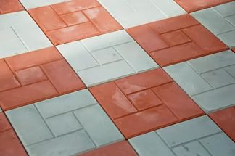 | Калифорния  300х300х30мм 11 шт.кв.м.  Вес кв.м.55кг | 350руб. | 380руб. | 390руб. |  | 410руб |  | 420руб.
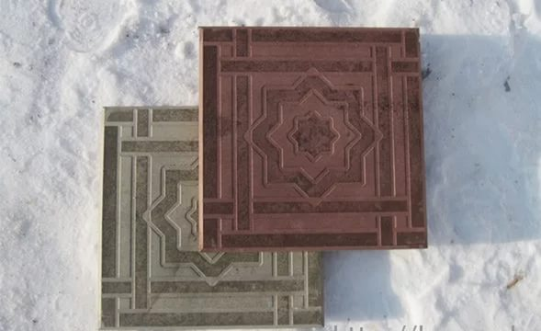 | Звезда  300х300х30мм  11ШТ.кв.м.  Вес кв.м. 55кг | 350руб. | 380руб. | 390руб. |  | 410руб |  | 420руб.
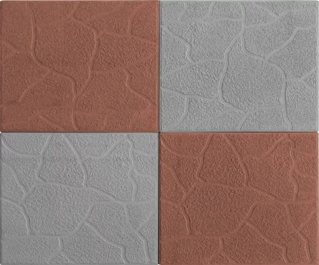 | Короед  300х300х30мм  11ШТ.кв.м.  Вес кв.м. 55кг | 350руб. | 380руб. | 390руб. |  | 410руб |  | 420руб.
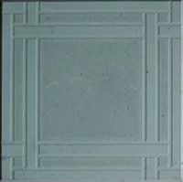 | Создвездие  300х300х30мм  11ШТ.кв.м.  Вес кв.м.55кг | 350руб. | 380руб. | 390руб. |  | 410руб |  | 420руб.
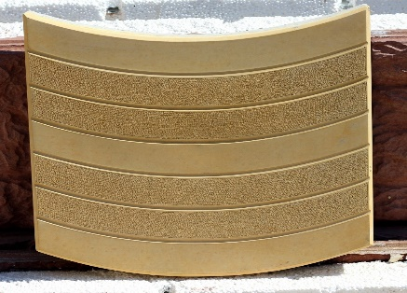 | Волна  390х390х60мм  7шт.кв.м.  Вес кв.м.95кг | 490руб. | 520руб. | 550руб. |  | 590руб |  | 590руб.
 | Галька  400х400х50мм  6ШТ.кв.м.  Вес кв.м.90кг | 470руб. | 490руб. | 520руб. |  | 560руб |  | 560руб.
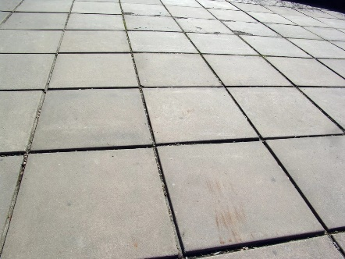 | Гладкая  300х300х30мм  11шт в кв.м.  Вес кв.м.55кг | 350руб. | 380руб. | 395руб. |  | 420руб. |  | 430руб.
 | Наименование и размер. | Серый |  | Цветной
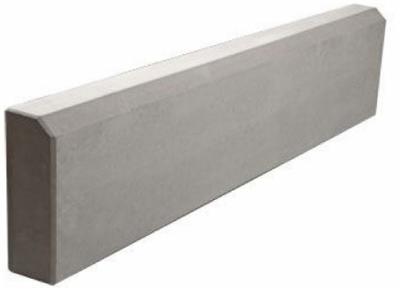 | Бордюр тротуарный  1000мм  Вес: 35кг | 190руб. |  | 220руб
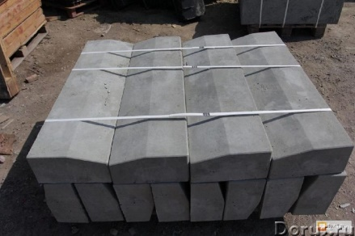 | Бордюр дорожный  1000х300мм  Вес: 120кг | 370руб. |  | 420руб.
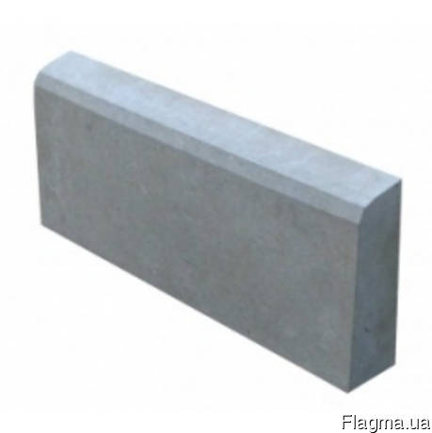 | Бордюр тротуарный  500мм  Вес: 20кг | 90руб. |  | 130руб.
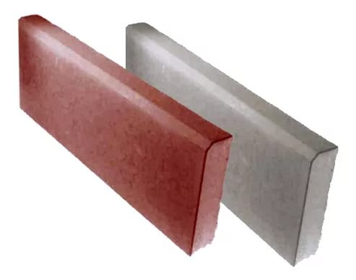 | Бордюр тротуарный  500х40мм  Вес: 15кг | 80руб. |  | 110руб.
 | Бордюр тонкий тротуарный  500х200х35мм  Вес: 13кг | 70руб. |  | 100руб.
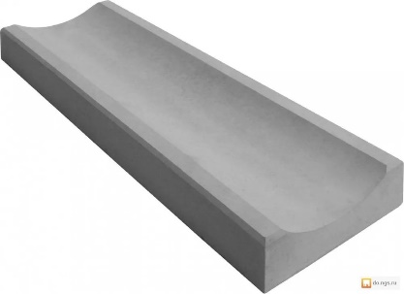 | Желоб  Водосточный  500х250х100 | 90руб. |  | 130руб.
 | Желоб водосточный  500х160х50 | 80руб. |  | 110руб.
 | Декоративный  Бордюр  500мм | 90руб. |  | 120руб.

